目录

1. 引言 5

1.1. 编写目的 5

1.2. 项目背景 5

1.3. 定义 5

1.4. 参考资料 5

2. 总体设计 5

2.1. 需求概述 5

2.2. 系统结构 6

3. 程序描述 6

3.1. 登录模块 6

3.1.1. 效果图 6

3.1.2. 功能流程图 7

3.1.3. 功能描述 7

3.1.4. 界面设计 7

3.1.5. 内部逻辑的实现 7

3.2. 学生考试模块 8

3.2.1. 效果图 8

3.2.2. 功能流程图 8

3.2.3. 功能描述 9

3.2.4. 界面设计 9

3.2.5. 内部逻辑的实现 9

3.2.6. 存储分配 10

3.3. 学生密码修改模块 10

3.3.1. 效果图 10

3.3.2. 功能流程图 10

3.3.3. 功能描述 11

3.3.4. 界面设计 11

3.3.5. 内部逻辑的实现 12

3.3.6. 存储分配 12

3.4. 教师考试概况模块 12

3.4.1. 效果图 12

3.4.2. 功能流程图 13

3.4.3. 功能描述 13

3.4.4. 界面设计 13

3.4.5. 内部逻辑的实现 13

3.5. 教师课程管理模块 14

3.5.1. 课程信息 14

3.5.2. 题库管理 16

3.6. 教师考核管理模块 19

3.6.1. 考试管理 19

3.6.2. 成员管理 20

3.7. 教师成绩管理模块 22

3.7.1. 考试成绩 22

3.7.2. 功能流程图 23

3.7.3. 功能描述 23

3.7.4. 界面设计 23

3.7.5. 内部逻辑实现 23

3.8. 成绩明细 24

3.8.1.1. 效果图 24

3.8.1.2. 功能流程图 24

3.8.1.3. 功能描述 25

3.8.1.4. 界面设计 25

3.8.1.5. 内部逻辑实现 25

3.9. 管理员学生管理模块 26

3.9.1. 效果图 26

3.9.2. 功能流程图 27

3.9.3. 功能描述 29

3.9.4. 界面设计 29

3.9.5. 内部逻辑实现 29

3.9.6. 存储分配 30

3.10. 管理员教师管理模块 30

3.10.1. 效果图 30

3.10.2. 功能流程图 31

3.10.3. 功能描述 33

3.10.4. 界面设计 33

3.10.5. 内部逻辑的实现 34

3.10.6. 存储分配 34

3.11. 管理员班级管理模块 34

3.11.1. 效果图 34

3.11.2. 功能流程图 36

3.11.3. 功能描述 37

3.11.4. 界面设计 37

3.11.5. 内部逻辑的实现 37

3.11.6. 存储分配 38

# 引言

## 编写目的

随着计算机技术的飞速发展和高等教育体制改革的不断深入，传统教育管理方法、手段以及工作效率已不能适应新的发展需要，无法很好地完成教学管理工作。提高教学管理水平的主要途径是更新管理者的思想，增强对管理活动的科学认识。鉴于这种情况，我们开发一套在线考试系统，旨在为管理员、学生和教师提供了考试的平台，提供了一个更好的交流平台，真正实现网络的互动，功能比较齐全，基本上能满足学生和老师的要求。

## 项目背景

在线考试系统就是实现用户不管身处何地，只要可以使用网络浏览器 ，就可通过网络登录在线考试系统，参加在线考试，该网站能够较好的满足考试用户的基本要求，具有较高的实用价值。

## 定义

•MySQL ：数据库设计软件

•PL/SQL：数据库管理软件

•Windows：运行环境

•Java，：软件开发语言

•Myeclipse ,SVN：开发工具

## 参考资料

《软件工程导论——第5版》 张海藩编著 清华大学出版社

《java编程思想》 Bruce Eckel著 机械工业出版社

# 总体设计

## 需求概述

按照需求分析文档中的规格要求，使用登录信息进行登录、修改、添加，使得信息传递准确、流畅。同时，系统最大限度地实现易安装，易维护性，易操作性，运行稳定，安全可靠。

## 系统结构

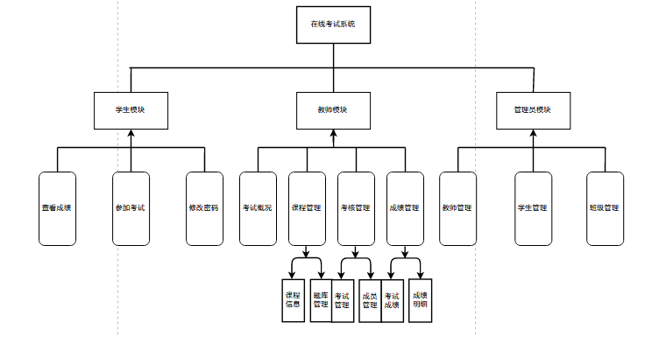

# 程序描述

## 登录模块

### 效果图

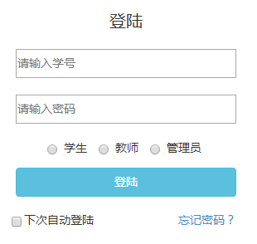

### 功能流程图

功能流程图如下图所示：

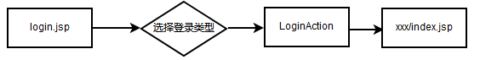

需要说明的问题：

1. login.jsp提交的数据是用户名、密码及登录类型。
2. 当勾选“下次自动登录”，会记住密码。

### 功能描述

* 1. 功能类型：查询数据
  2. 功能描述：提供学生，教师，管理员用户进行登录的平台
  3. 操作权限：学生，教师，管理员

### 界面设计

* + 1. 数据要求

1）功能类型：数据查询

2）数据描述：

页面显示录入字段如下：

|  |  |  |
| --- | --- | --- |
| 字段名 | 类型 | 解释 |
| xxxId | int | 学生/老师/管理员编号 |
| xxxpwd | varchar | 密码 |

### 内部逻辑的实现

（1）接收登录表单提交的学号、密码及登录类型，通过调用LoginAction中的方法，获取登录用户的实体对象，如果返回的对象为NULL，则返回并提示“登录失败，请重新登录”，如果不为NULL，则将用户对象保存到SESSION（session.setAttribute(“xxx”)）,当勾选“下次自动登录”时，同时保存到COOKIE(COOKIE中保存用户名membername和密码memberpwd),最后跳转至index.jsp。

## 学生考试模块

### 效果图

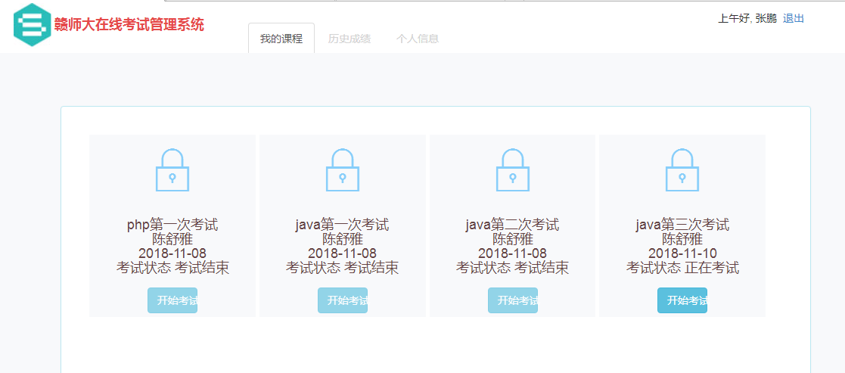

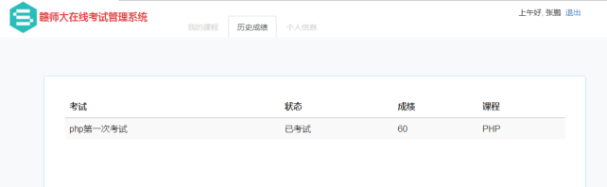

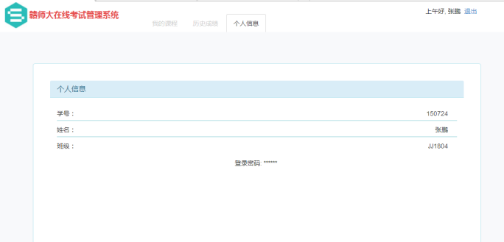

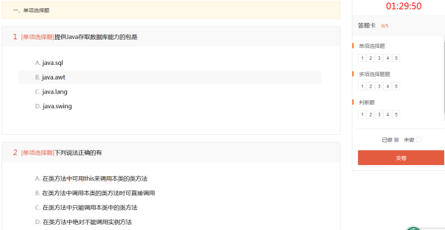

### 功能流程图

功能流程图如下图所示：

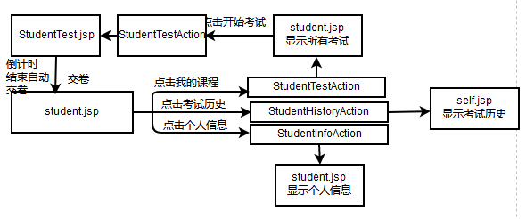

需要说明的问题：

（1）已经结束的考试“考试按钮”不可点击。

### 功能描述

1. 功能类型：查找数据，添加数据
2. 功能描述：查找课程，考试历史和个人信息，学生填写试卷
3. 操作权限：学生

### 界面设计

（1）数据要求

1）功能类型：添加数据

2）数据描述：

页面显示录入字段如下：

学生填写试题答案。

|  |  |  |
| --- | --- | --- |
| 字段名 | 类型 | 解释 |
| StudentAnswer | Varchar | 学生答案 |

### 内部逻辑的实现

1）点击“我的课程”，student.jsp将学生Id传递给StudentTestAction，StudentTestAction进行查询，将结果返回给student.jsp，student.jsp显示相应数据。

2）点击“开始考试”student.jsp将考试Id传递给StudentTestAction，StudentTestAction进行查询，将相应试卷信息传递给StudentTest.jsp，StudentTest.jsp显示试卷。点击提交试卷或倒计时结束StudentTest.jsp将考生客观题成绩计算，传递给StudentTestAction，StudentTestAction进行相应数据处理。

3）点击“历史成绩”，student.jsp将学生Id传递给StudentHistoryAction，StudentHistoryAction进行查询，将结果返回给student.jsp，student.jsp显示相应数据。

4）点击“个人信息”，student.jsp将学生Id传递给StudentInfoAction，StudentInfoAction进行查询，将结果返回给self.jsp，self.jsp显示相应数据。

### 存储分配

考生答案表（resultinfo）

|  |  |  |
| --- | --- | --- |
| 字段名 | 类型 | 解释 |
| resultID | Int 主键 |  |
| paperID | Int | 试卷Id |
| studentId | Int | 学生ID |
| titleCat | int | 题目分类 |
| titleId | int | 题目 |
| StudentAnswer | Varchar | 学生答案 |
| CorrectState | Int | 是否批改，0未批改 |

学生状态表（studentstate）

|  |  |  |
| --- | --- | --- |
| 字段名 | 类型 | 解释 |
| stateId | Int 主键 |  |
| paperId | Int | 试卷ID |
| studentId | Int | 学生ID |
| stateFlag | Int | 学生状态（0：未考试，1：正在考试，2：结束考试） |

## 学生密码修改模块

### 效果图

### 功能流程图

功能流程图如下图所示：

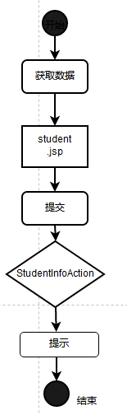

需要说明的问题：

（1）点击登录密码“******”处，会出现一个输入框，输入密码，点击输入框外提交。

### 功能描述

（1）功能类型：更新数据

（2）功能描述：用户修改密码

（3）操作权限：学生

### 界面设计

（1）数据要求

1）功能类型：查看数据

2）数据描述：

页面显示录入字段如下：

|  |  |  |
| --- | --- | --- |
| 字段名 | 类型 | 解释 |
| StudentPwd | Varchar | 学生密码 |

### 内部逻辑的实现

提交修改后密码，获取修改结果信息，提示用户

### 存储分配

学生表（studentinfo）

|  |  |  |
| --- | --- | --- |
| 字段名 | 类型 | 解释 |
| studentId | Int 主键 |  |
| studentName | varchar | 学生姓名 |
| studentPwd | varchar | 密码 |
| classId | Int | 班级ID |
| birthday | date | 出生日期 |
| school | varchar | 所在学校 |
| address | varchar | 家庭住址 |
| phone | varchar | 联系电话 |

## 教师考试概况模块

### 效果图

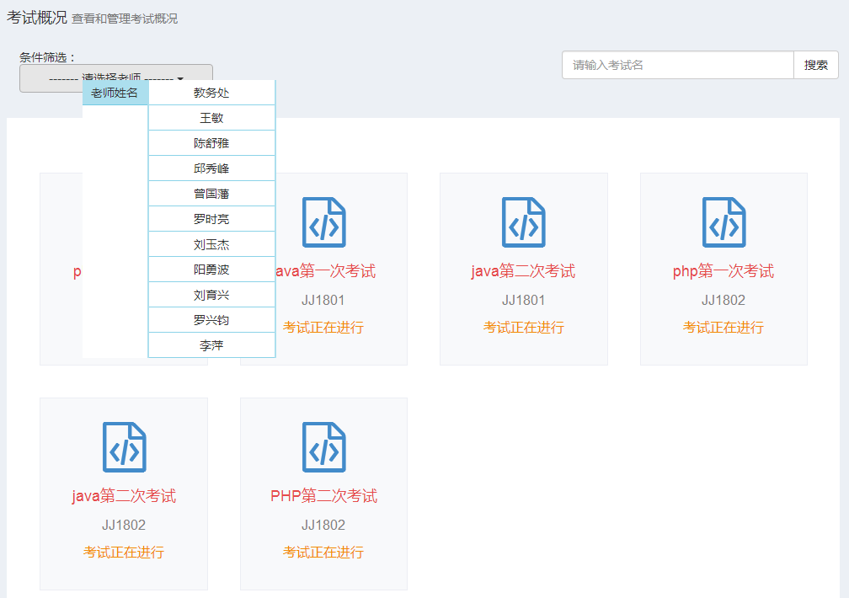

### 功能流程图

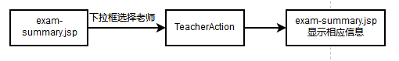

需要说明的问题：

1）exam-summary.jsp默认显示所有考试信息。

### 功能描述

* 1. 功能类型：查询当前发布的考试、考试状态。
  2. 功能描述：通过点击考试概况来查看教师发布的考试、考试状态。
  3. 操作权限：教师

### 界面设计

（1）数据要求

1）功能类型：查询当前教师考试、考试状态及参考人数

2）数据描述：

页面显示录入字段如下：

1. 下拉框选择老师；

2）

|  |  |  |
| --- | --- | --- |
| 字段名 | 类型 | 解释 |
| paperName | varchar | 试卷名称 |

### 内部逻辑的实现

1. 默认进入exam-summary.jsp时，Exam_summaryAction将所有考试信息传递给exam-summary.jsp，exam-summary.jsp将信息显示在页面。
2. 下拉框选择老师，exam-summary.jsp将老师Id传递给Exam_summaryAction，Exam_summaryAction将相应信息回应给exam-summary.jsp，exam-summary.jsp将信息显示在页面。
3. 文本框输入考试名称进行查询，exam-summary.jsp将考试名称传递给Exam_summaryAction，Exam_summaryAction将相应信息回应给exam-summary.jsp，exam-summary.jsp将信息显示在页面。

## 教师课程管理模块

### 课程信息

#### 效果图



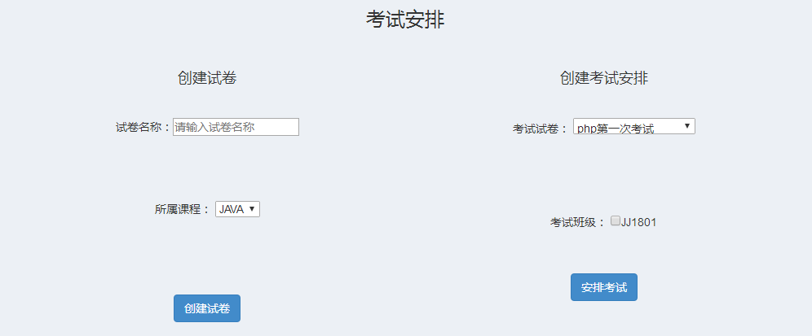

#### 功能流程图

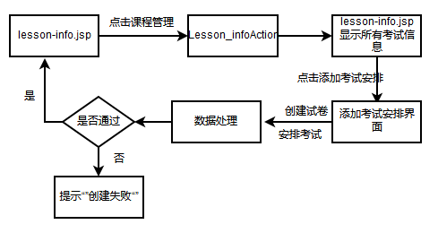

需要说明的问题：

1）页面默认显示所有的课程信息。

#### 功能描述

1）功能类型：查询数据、添加数据

2）功能描述：显示课程信息。

3）操作权限：教师

#### 界面设计

（1）数据要求

1）功能类型：查询数据

2）数据描述：

页面显示录入字段如下：

（1）

|  |  |  |
| --- | --- | --- |
| 字段名 | 类型 | 解释 |
| paperName | varchar | 试卷名称 |

（2）

下拉框选择所属课程，考试试卷；

选择框选择考试班级。

#### 内部逻辑

1）默认进入lesson-info.jsp时，Lesson_infoAction将所有课程信息传递给lesson-info.jsp，lesson-info.jsp将信息显示在页面。

2）点击“添加考试安排”，页面刷新，输入试卷名称和选择考试课程lesson-info.jsp将这些信息传递给Lesson_infoAction，Lesson_infoAction进行数据处理并返回处理结果给lesson-info.jsp，lesson-info.jsp显示相应处理结果。

3）点击“添加考试安排”，页面刷新，选择考试试卷和考试班级lesson-info.jsp将这些信息传递给Lesson_infoAction，Lesson_infoAction进行数据处理并返回处理结果给lesson-info.jsp，lesson-info.jsp显示相应处理结果。

#### 存储分配

考试安排表（examplaninfo）

|  |  |  |
| --- | --- | --- |
| 字段名 | 类型 | 解释 |
| examplanId | Int 主键 |  |
| paperId | Int | 试卷ID |
| classId | Int | 班级ID |
| StartTime | datatime | 开始时间 |
| OverTime | datatime | 结束时间 |
| Examstate | Int | 考试状态（0：未开考 1：已结束 2:正在进行） |

试卷表（paperinfo）

|  |  |  |
| --- | --- | --- |
| 字段名 | 类型 | 解释 |
| PaperId | Int 主键 |  |
| paperName | varchar | 试卷名称 |
| CourseId | Int | 课程ID |
| isAdd | int | 0否，1是 |

### 题库管理

#### 效果图

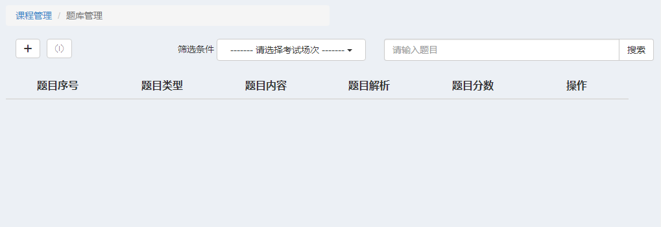



#### 功能流程图

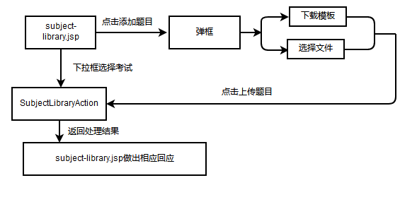

#### 功能描述

1）功能类型：查询数据、添加数据

2）功能描述：显示试题信息。

3）操作权限：教师

#### 界面设计

（1）数据要求

1）功能类型：查询数据

2）数据描述：

页面显示录入字段如下：

1. 下拉框选择考试。
2. 文件选择框选择文件，下拉框选择所属课程。

#### 内部逻辑

1）默认进入subject-library.jsp时，SubjectLibraryAction将当前教师所发布的所有题目信息传递给lesson-info.jsp，subject-library.jsp将信息显示在页面。

2）点击“添加题目”，跳出弹框，选择文件和所属课程，subject-library.jsp将这些信息传递给SubjectLibraryAction，SubjectLibraryAction进行数据处理并返回处理结果给subject-library.jsp，subject-library.jsp显示相应处理结果。

3）下拉框选择考试，，subject-library.jsp将考试id传递给SubjectLibraryAction，SubjectLibraryAction进行数据处理并返回处理结果给subject-library.jsp，subject-library.jsp显示考试所有题目。

#### 存储分配

题目表（titleinfo）

|  |  |  |
| --- | --- | --- |
| 字段名 | 类型 | 解释 |
| titleId | Int 主键 |  |
| titleCat | Int | 题目分类 |
| titleStem | Varchar | 题干 |
| optionA | varchar | 选项A |
| optionB | varchar | 选项B |
| optionC | varchar | 选项C |
| optionD | varchar | 选项D |
| answerRight | varchar | 正确答案 |
| answerScore | Int | 答案分数 |
| analyze | Varchar | 试题分析 |
| paperId | Int | 试卷ID |

## 教师考核管理模块

### 考试管理

#### 效果图

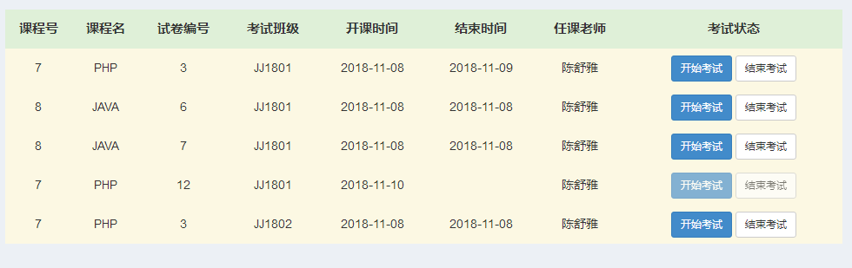

#### 功能流程图

功能流程图如下图所示：

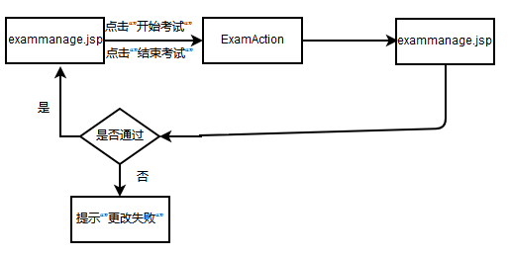

需要说明的问题：

在考试管理页面页面中点击“开始考试”或“结束考试”按钮时改变考试状态

#### 功能描述

* 1. 功能类型：更新数据
  2. 功能描述：实现对考试状态的改变
  3. 操作权限：教师

#### 界面设计

* + 1. 数据要求

1. 功能类型：更新数据
2. 数据描述：

点击按钮对数据进行更新。

#### 内部逻辑实现

（1）点击“开始考试”或“结束考试”，Exam_manageAction根据exam-manage.jsp传递的考试ID进行查询，并对考试状态进行更改，且返回处理结果给exam-manage.jsp，exam-manage.jsp显示处理结果。

#### 存储分配

考试安排表（examplaninfo）

|  |  |  |
| --- | --- | --- |
| 字段名 | 类型 | 解释 |
| examplanId | Int 主键 |  |
| paperId | Int | 试卷ID |
| classId | Int | 班级ID |
| StartTime | datatime | 开始时间 |
| OverTime | datatime | 结束时间 |
| Examstate | Int | 考试状态（0：未开考 1：已结束 2:正在进行） |

### 成员管理

#### 效果图



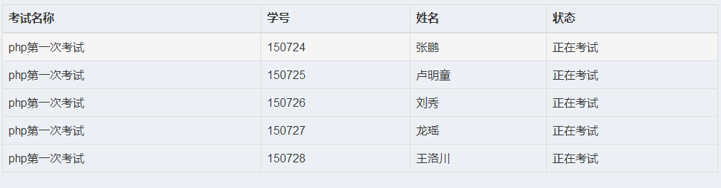

#### 功能流程图

功能流程图如下图所示。

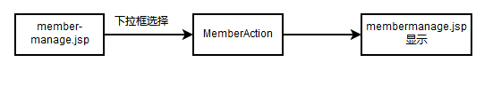

需要说明的问题

可以选择“班级”分类对考生的答题状态进行分类查询。

#### 功能描述

（1）功能类型：查询数据

（2）功能描述：查询考生的考试状态

（3）操作权限：教师

#### 界面设计

1. 数据要求

1）功能类型：查询数据

2）数据描述：

页面显示录入字段如下：

|  |  |  |
| --- | --- | --- |
| 字段名 | 类型 | 解释 |
| className | varchar | 班级名称 |

#### 内部逻辑实现

（1）下拉框选择班级，Exam_manageAction根据exam-manage.jsp传递的班级ID进行查询，且返回处理结果给exam-manage.jsp，exam-manage.jsp显示成员信息。

## 教师成绩管理模块

### 考试成绩

#### 效果图



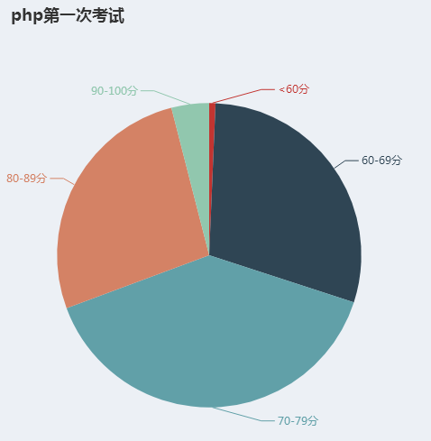

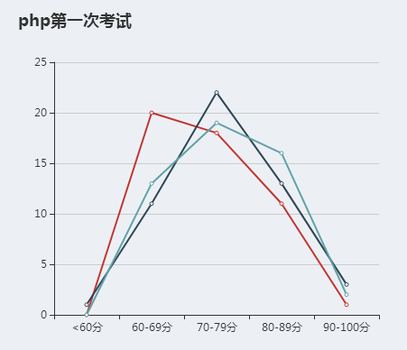

### 功能流程图

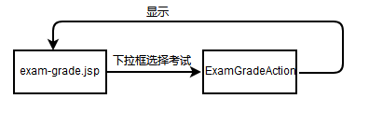

需要说明的问题：

1）饼状图和折线图显示考试成绩信息

### 功能描述

（1）功能类型：查询数据

（2）功能描述：查询考试成绩信息

（3）操作权限：教师

### 界面设计

（1）数据要求

1）功能类型：查询数据

2）数据描述：

页面显示录入字段如下：

下拉框选择考试

### 内部逻辑实现

选择考试，exam-grade.jsp将考试Id传递给ExamGradeAction，ExamGradeAction进行数据查询并返回处理结果给exam-grade.jsp，subject-library.jsp用饼状图和折线图显示考试成绩信息。

## 成绩明细

#### 效果图

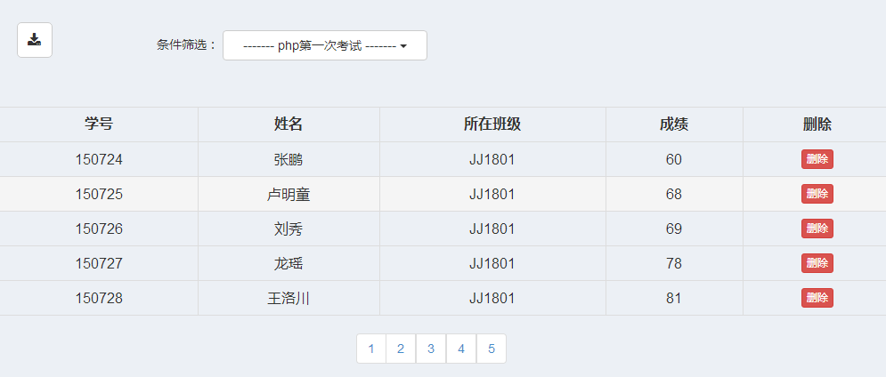

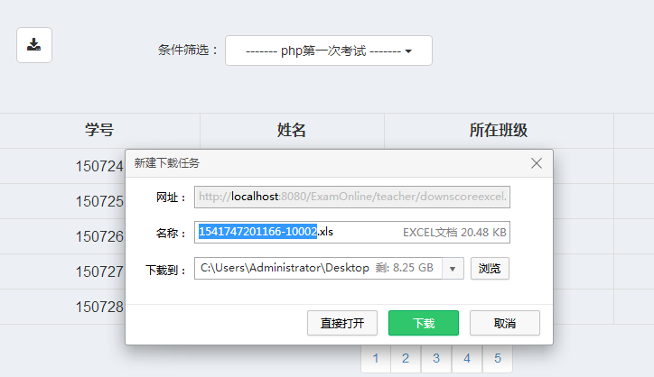

#### 功能流程图

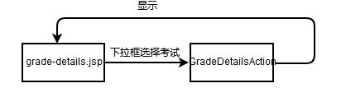

（1）查询

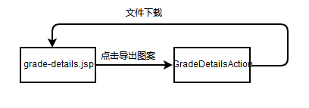

（2）导出成绩

需要说明的问题：

(1)可以删除某次考试某个学生的成绩。

#### 功能描述

（1）功能类型：查询数据，修改数据

（2）功能描述：查询考试成绩信息

（3）操作权限：教师

#### 界面设计

（1）数据要求

1）功能类型：查询数据，删除数据

2）数据描述：

页面显示录入字段如下：

下拉框选择考试

#### 内部逻辑实现

1. 选择考试，grade-details.jsp将考试Id传递给GradeDetailsAction，GradeDetailsAction进行数据查询并返回处理结果给rade-details.jsp，rade-details.jsp显示学生考试成绩信息。
2. 点击删除，grade-details.jsp将学生Id传递给GradeDetailsAction，GradeDetailsAction进行数据处理并返回处理结果给rade-details.jsp，rade-details.jsp显示数据处理结果。
3. 点击导出图案，grade-details.jsp将考试Id传递给GradeDetailsAction，GradeDetailsAction进行数据处理给rade-details.jsp，rade-details.jsp文件下载。

## 管理员学生管理模块

### 效果图

1. 



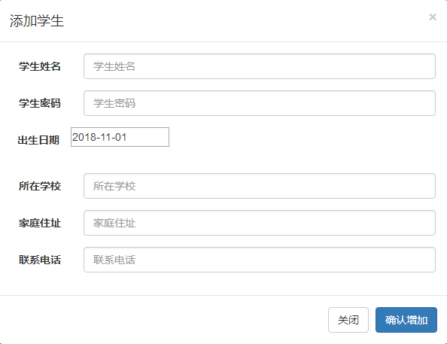



1. 



（3）



### 功能流程图

功能流程图如下图所示:

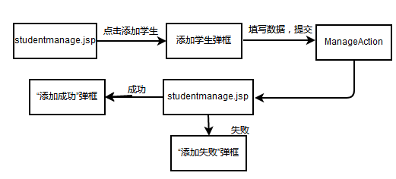

1. 添加学生

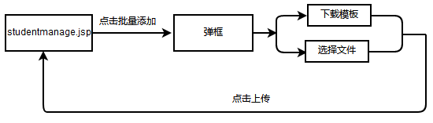

（2）批量添加学生

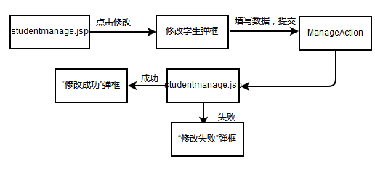

（3）修改学生

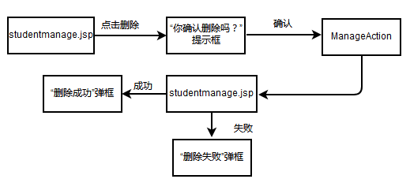

（4）删除学生

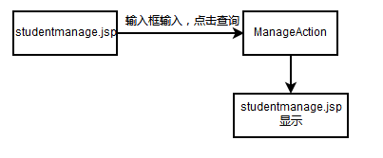

（5）查询

（1）需要说明的问题

1）可以对学生姓名、学生班级进行多条件查询。

2）可以对某一学生信息进行更新和删除。

3）点击更新会弹出修改框，修改框内会显示学生数据。

### 功能描述

（1）功能类型：查询数据，更新数据，删除数据，添加数据

（2）功能描述：对学生进行增删查改。

（3）操作权限：管理员

### 界面设计

（1）数据要求

1）功能类型：查询数据，删除数据，更新数据，添加数据

2） 数据描述：

（1）页面显示录入字段如下：

|  |  |  |
| --- | --- | --- |
| 字段名 | 类型 | 解释 |
| studentName | varchar | 学生姓名 |
| studentPwd | varchar | 密码 |
| birthday | date | 出生日期 |
| school | varchar | 所在学校 |
| address | varchar | 家庭住址 |
| phone | varchar | 联系电话 |

显示相应学生信息。

### 内部逻辑实现

1. 打开studentmanage.jsp页面时，ManageAction将全部学生的信息传递给页面，并显示。
2. 页面点击“添加学生”，弹出与之关联的弹框。填写好数据之后，点击“确认增加”，页面利用Ajax将数据交给ManageAction处理，并返回处理结果给页面，界面给出相应的提示框。
3. 页面点击“修改”，传递相应的学生Id给ManageAction，ManageAction获取相应的学生信息给页面，页面加载数据到与之关联的弹框中。编辑好数据之后，点击“确认修改”，页面利用Ajax将数据交给ManageAction处理，并返回处理结果给页面，界面给出相应的提示框。
4. 页面点击“删除”，弹出确认框，再次确认后页面利用Ajax传递相应的学生Id给ManageAction，ManageAction处理后，返回处理结果给页面，界面给出相应的提示框。
5. 在输入框中输入及下拉框选择后，点击查询，页面利用Ajax传递将数据传递给ManageAction，ManageAction处理后将结果返回给页面，页面显示相应数据。

### 存储分配

学生表（studentinfo）

|  |  |  |
| --- | --- | --- |
| 字段名 | 类型 | 解释 |
| studentId | Int 主键 |  |
| studentName | varchar | 学生姓名 |
| studentPwd | varchar | 密码 |
| classId | Int | 班级ID |
| birthday | date | 出生日期 |
| school | varchar | 所在学校 |
| address | varchar | 家庭住址 |
| phone | varchar | 联系电话 |

## 管理员教师管理模块

### 效果图

1. 



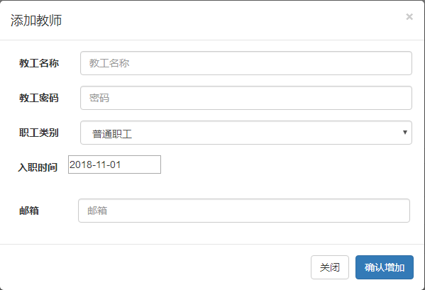



（2）



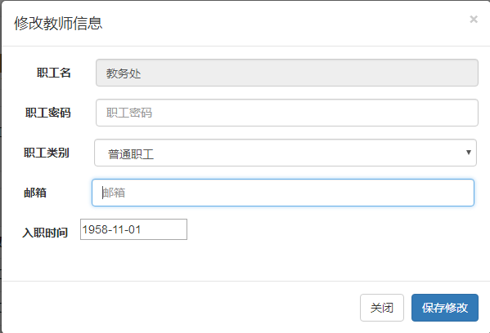

（3）



### 功能流程图

功能流程图如下图所示：

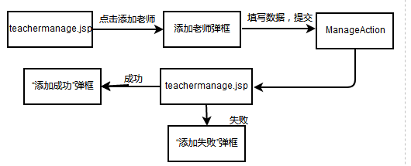

1. 添加老师

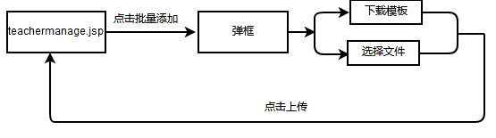

（2）批量添加老师

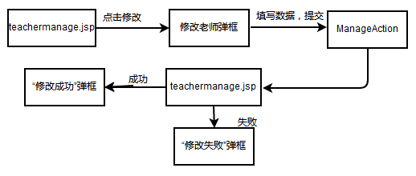

（3）修改老师

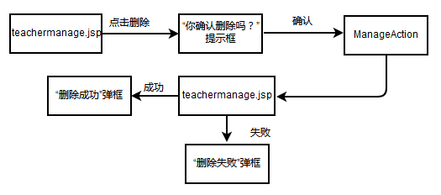

（4）删除教师

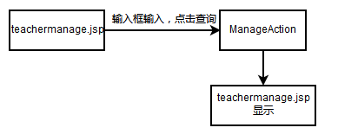

（5）查询

1. 需要说明的问题

1）可以对老师姓名进行模糊查询。

2）可以对某一老师信息进行更新和删除。

3）点击更新会弹出修改框，修改框内会显示老师数据。

### 功能描述

* 1. 功能类型：查询数据，更新数据，删除数据，添加数据
  2. 功能描述：对老师进行增删查改
  3. 操作权限：管理员

### 界面设计

* + 1. 数据要求

1）功能类型：查询数据，更新数据，删除数据，添加数据

2）数据描述：

页面显示录入字段如下：

|  |  |  |
| --- | --- | --- |
| 字段名 | 类型 | 解释 |
| teacherName | varchar | 职工姓名 |
| teacherPwd | varchar | 职工密码 |
| joindate | date | 入职日期 |
| email | varchar | 邮箱 |

### 内部逻辑的实现

（1）打开teachermanage.jsp页面时，ManageAction将全部老师的信息传递给页面，并显示。

（2）页面点击“添加老师”，弹出与之关联的弹框。填写好数据之后，点击“确认增加”，页面利用Ajax将数据交给ManageAction处理，并返回处理结果给页面，界面给出相应的提示框。

（3）页面点击“修改”，传递相应的老师Id给ManageAction，ManageAction获取相应的老师信息给页面，页面加载数据到与之关联的弹框中。编辑好数据之后，点击“确认修改”，页面利用Ajax将数据交给ManageAction处理，并返回处理结果给页面，界面给出相应的提示框。

（4）页面点击“删除”，弹出确认框，再次确认后页面利用Ajax传递相应的老师Id给ManageAction，ManageAction处理后，返回处理结果给页面，界面给出相应的提示框。

（5）在输入框中输入，点击查询，页面利用Ajax传递将数据传递给ManageAction，ManageAction处理后将结果返回给页面，页面显示相应数据。

### 存储分配

职工表（teacherinfo）

|  |  |  |
| --- | --- | --- |
| 字段名 | 类型 | 解释 |
| teacherId | Int 主键 |  |
| teacherName | varchar | 职工姓名 |
| teacherPwd | varchar | 职工密码 |
| joindate | date | 入职日期 |
| email | varchar | 邮箱 |

## 管理员班级管理模块

### 效果图

1. 

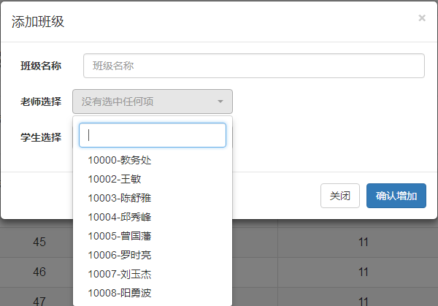

1. 

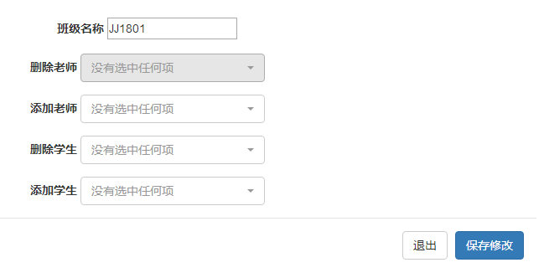

（3）



### 功能流程图

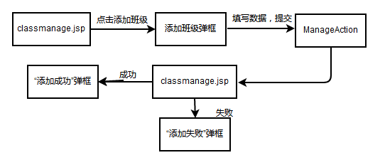

1. 添加班级

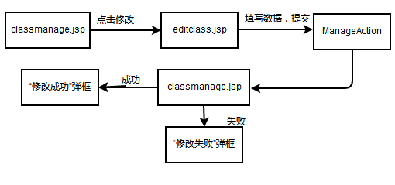

1. 修改班级

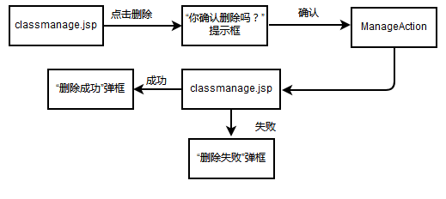

1. 删除班级

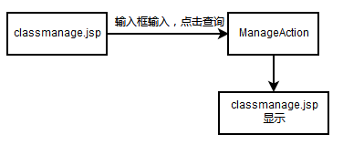

（4）查询

1. 需要说明的问题

1）默认进入页面时显示所有班级。

2）添加班级时需要同时添加班级的教师和学生。

3）点击删除会弹出提示框。

4）修改班级时可以修改班级的所有信息，包括修改选择的老师和学生。

### 功能描述

* 1. 功能类型：查询数据，更新数据，删除数据，添加数据
  2. 功能描述：对班级进行增删查改
  3. 操作权限：管理员

### 界面设计

* + 1. 数据要求

1）功能类型：查询数据，更新数据，删除数据，添加数据

2）数据描述：

页面显示录入字段如下：

（1）

|  |  |  |
| --- | --- | --- |
| 字段名 | 类型 | 解释 |
| className | varchar | 班级名称 |

（2）下拉框多选学生和老师。

### 内部逻辑的实现

（1）打开classmanage.jsp页面时，ManageAction将全部老师的信息传递给页面，并显示。

（2）classmanage.jsp页面点击“添加班级”，弹出与之关联的弹框。填写好数据之后，点击“确认增加”，页面利用Ajax将数据交给ManageAction处理，并返回处理结果给页面，界面给出相应的提示框。

（3）页面点击“修改”，跳转到editclass.jsp传递相应的老师Id给ManageAction，ManageAction获取相应的老师信息给页面，页面加载数据到与之关联的弹框中。编辑好数据之后，点击“确认修改”，页面利用Ajax将数据交给ManageAction处理，并返回处理结果给页面，界面给出相应的提示框,然后跳转到classmanage.jsp。

（4）classmanage.jsp页面点击“删除”，弹出确认框，再次确认后页面利用Ajax传递相应的老师Id给ManageAction，ManageAction处理后，返回处理结果给页面，界面给出相应的提示框。

（5）在输入框中输入，点击查询，页面利用Ajax传递将数据传递给ManageAction，ManageAction处理后将结果返回给页面，页面显示相应数据。

### 存储分配

（1）

班级表（classinfo）

|  |  |  |
| --- | --- | --- |
| 字段名 | 类型 | 解释 |
| classId | Int 主键 |  |
| className | varchar | 班级名称 |

（2）

学生表（studentinfo）

|  |  |  |
| --- | --- | --- |
| 字段名 | 类型 | 解释 |
| studentId | Int 主键 |  |
| studentName | varchar | 学生姓名 |
| studentPwd | varchar | 密码 |
| classId | Int | 班级ID |
| birthday | date | 出生日期 |
| school | varchar | 所在学校 |
| address | varchar | 家庭住址 |
| phone | varchar | 联系电话 |

（3）

职工班级联系表（classandteacher）

|  |  |  |
| --- | --- | --- |
| 字段名 | 类型 | 解释 |
| ctid | Int 主键 |  |
| teacherId | int | 职工编号 |
| classId | int | 班级编号 |